## *Nhập môn công nghệ phần mềm*

*Đặng Văn Dũng – 20187163*

*Phạm Đức Long – 20187182*

*Trần Thị Phượng - 20175988*

**Bài 1.1**

a. Tác nhân ca sử dụng luôn là con người, không phải là các thiết bị hệ thống?

1.Sai

2. *Đúng*

b. Use-cases là một kịch bản mà mô tả?

1. *Phần mềm thực hiện như thế nào khi được dùng trong một tình huống cho trước*

2. Những công cụ CASE sẽ được dùng như thế nào để xây dựng hệ thống

3. Kế hoạch xây dựng cho sản phẩm phần mềm

4. Những test-case cho sản phẩm phần mềm

c. Phát biểu nào sau đây là đúng về yêu cầu phần mềm? Trả lời bằng cách đánh dấu T (đúng) hoặc F (sai).

(1) T / *F* Độ tin cậy và bảo mật là ví dụ về các yêu cầu chức năng. ***F***

(2) **T** / F Yêu cầu đóng vai trò như một cơ sở cho việc kiểm tra và xác minh. ***T***

(3) T / **F** Yêu cầu mô tả kiến trúc phần mềm. ***F***

(4) T / **F** Các yêu cầu về hành vi thường mang tính chủ quan và không thể đo lường được. ***F***

(5) **T** / F Các trường hợp sử dụng nắm bắt các yêu cầu chức năng. ***T***

(6) T / **F** Lý do số một mà các dự án thành công là sự tham gia của nhà phát triển. ***F***

(7) **T** / F Một ca sử dụng đại diện cho một hành vi ví dụ của hệ thống. ***T***

(8) T / **F** Các tình huống mở rộng của một ca sử dụng thiết lập sự hiểu biết giữa khách hàng và nhà phát triển hệ thống về các yêu cầu. ***F***

(9) **T** / F Trong hầu hết các trường hợp sử dụng, gần như mọi bước đều có thể bị lỗi. ***T***

**Bài 1.2**

1. Hãy trình bày nội dung của hoạt động thẩm định yêu cầu?

* Mỗi yêu cầu có phù hợp với dự án tổng thể hoặc mục tiêu của hệ thống không?
* Tất cả các yêu cầu được chỉ định ở mức trừu tượng có phù hợp không?
* Mỗi yêu cầu có cần thiết cho mục tiêu hệ thống hay là một tính năng bổ sung?
* Mỗi yêu cầu có bị ràng buộc và rõ ràng không?
* Nguồn cho từng yêu cầu là gì?
* Các yêu cầu có xung đột với nhau không?
* Yêu cầu có thể đạt được trong môi trường kỹ thuật được đề xuất cho hệ thống hoặc sản phẩm không?
* Mỗi yêu cầu có thể kiểm thử được không?
* Mô hình yêu cầu có phản ánh thông tin, chức năng và hành vi của hệ thống được xây dựng không?
* Mô hình yêu cầu có được tổ chức theo cách cho phép biểu diễn thông tin hệ thống theo hướng chi tiết dần một cách liên tục không?
* Tất cả các mẫu yêu cầu đã được xác thực hợp lệ hay chưa và chúng có phù hợp với yêu cầu của khách hàng không?
* Phát hiện các yêu cầu phần mềm (Requirements elicitation)
* Phát hiện các yêu cầu phần mềm (Requirements elicitation)
* Phát hiện các yêu cầu phần mềm (Requirements elicitation)
* Phát hiện các yêu cầu phần mềm (Requiremen
* Phát hiện các yêu cầu phần mềm (Requirements elicitation)
* Phát hiện các yêu cầu phần mềm (Requirements elicitation)
* Phát hiện các yêu cầu phần mềm (Requirements elicitat

1. Hãy nêu một số nhược điểm/hạn chế của kỹ thuật mô hình hóa ca sử dụng?

* Thiếu đặc tả hình thức trong mô tả ca sử dụng.
* Không phải tất cả các hệ thống đều có các tác nhân được xác định rõ ràng.
* Các ca sử dụng vốn không theo hướng đối tượng.
* Các nhà phát triển có xu hướng tiến hành phân rã chức năng với các ca sử dụng.

**Bài 1.3**

Hãy giải ô chữ tổng hợp kiến thức dưới đây với các gợi ý kèm theo?

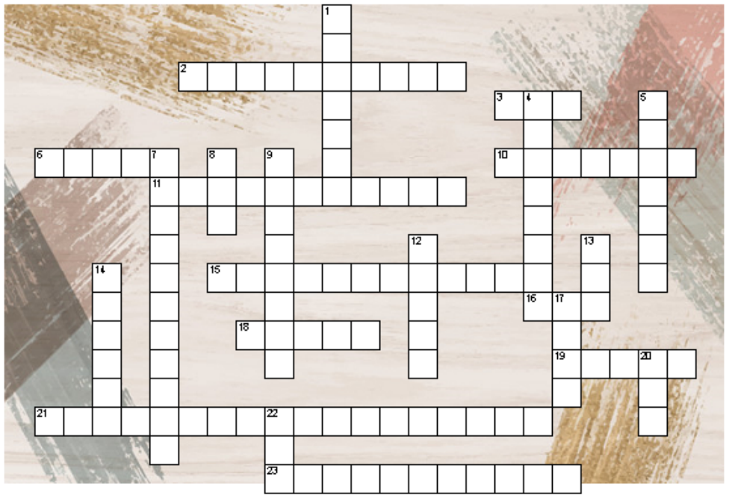

**Gợi ý:**

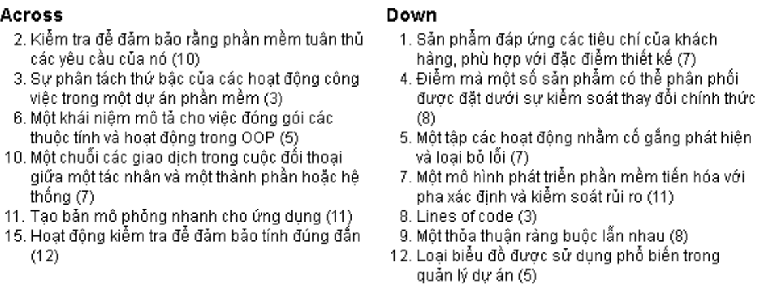

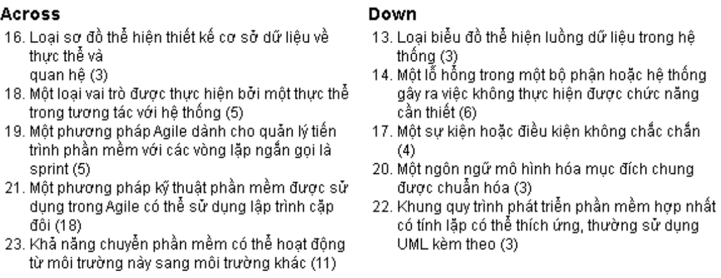

Đáp án

